Теор. Минимум 2023

1. Простая модель очереди и свойства очередей. Формула Литла и ее обоснование для стационарных потоков с фиксированной средней скоростью. Условия ее применения.

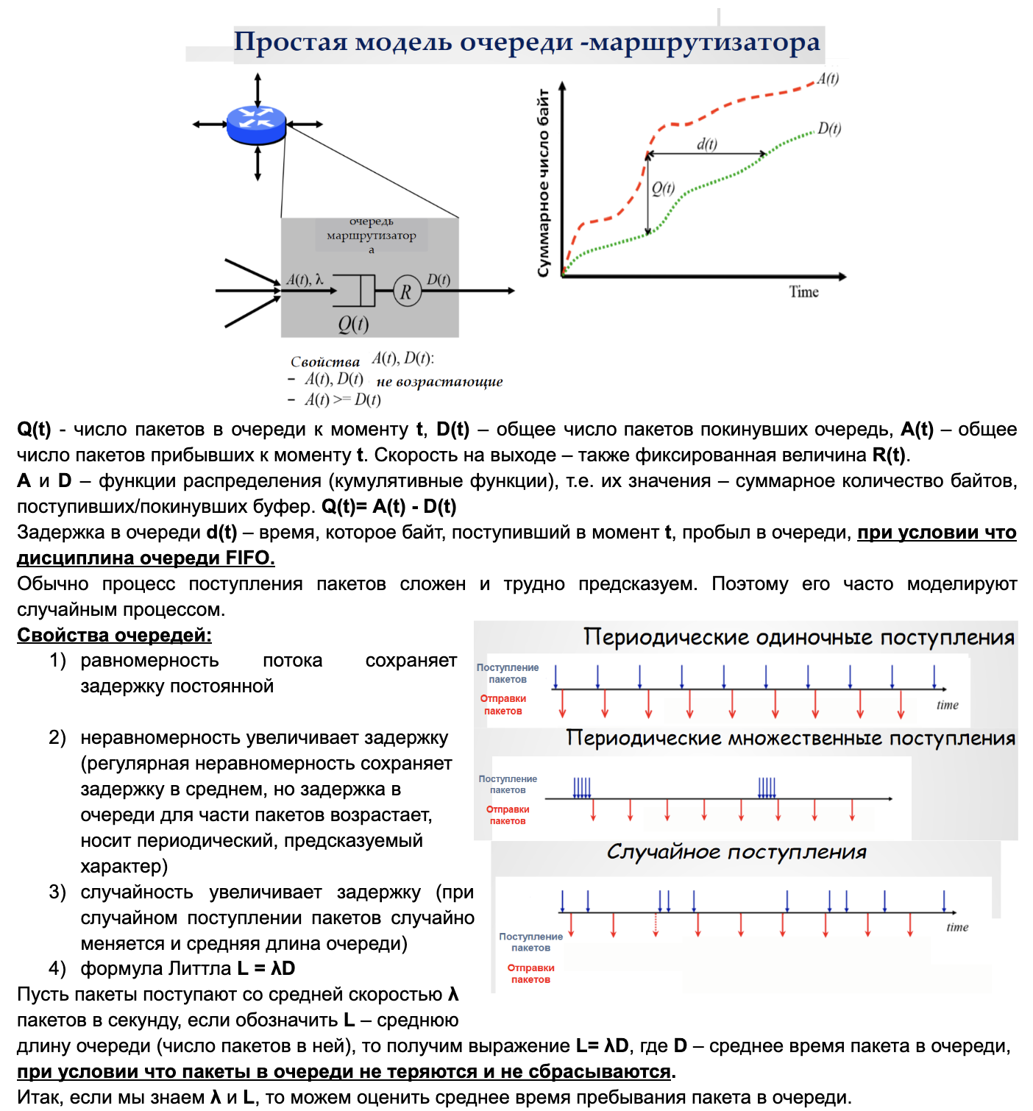

1. Обоснование на математической модели необходимости обратной связи при передаче данных в сети.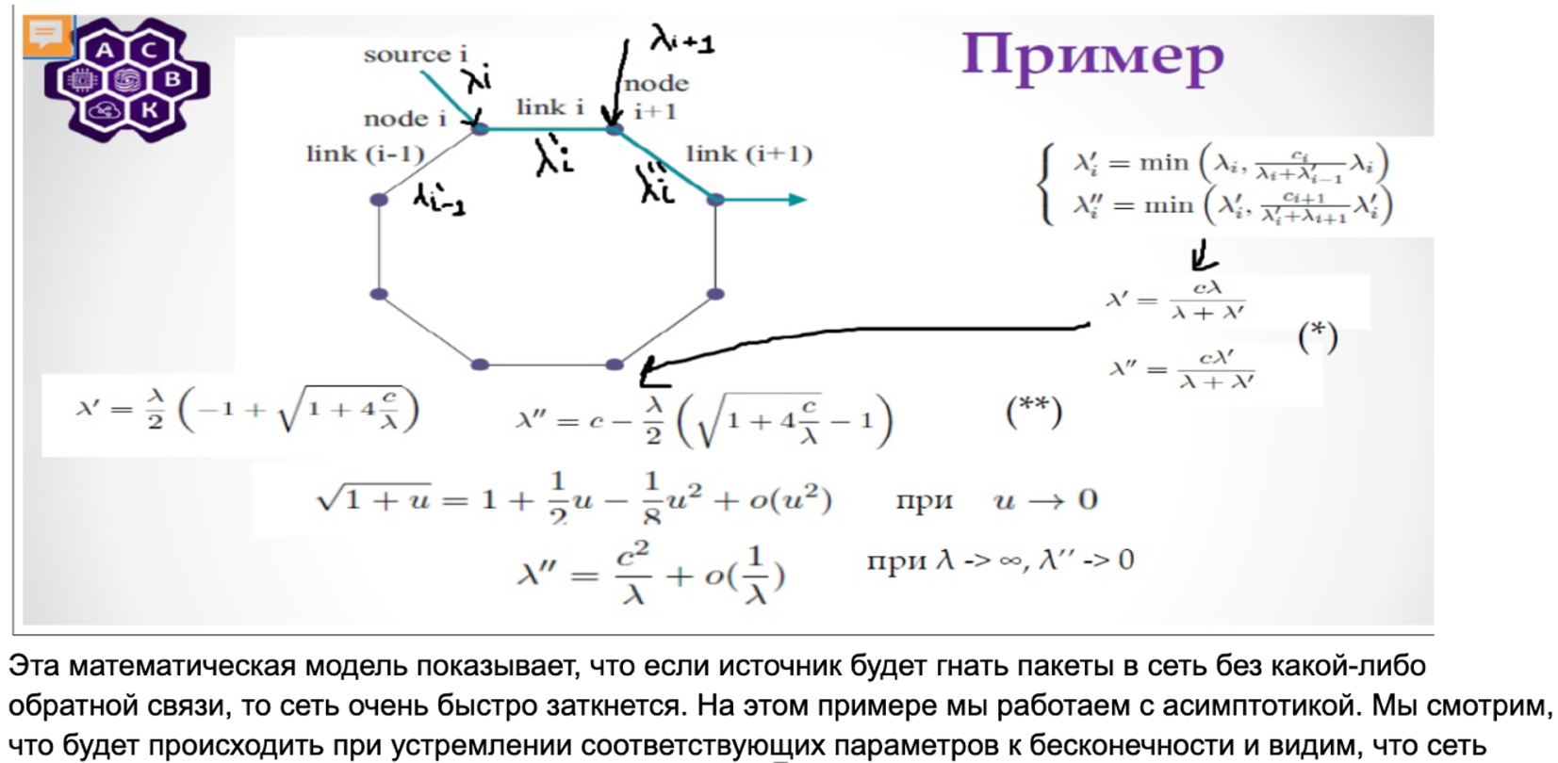

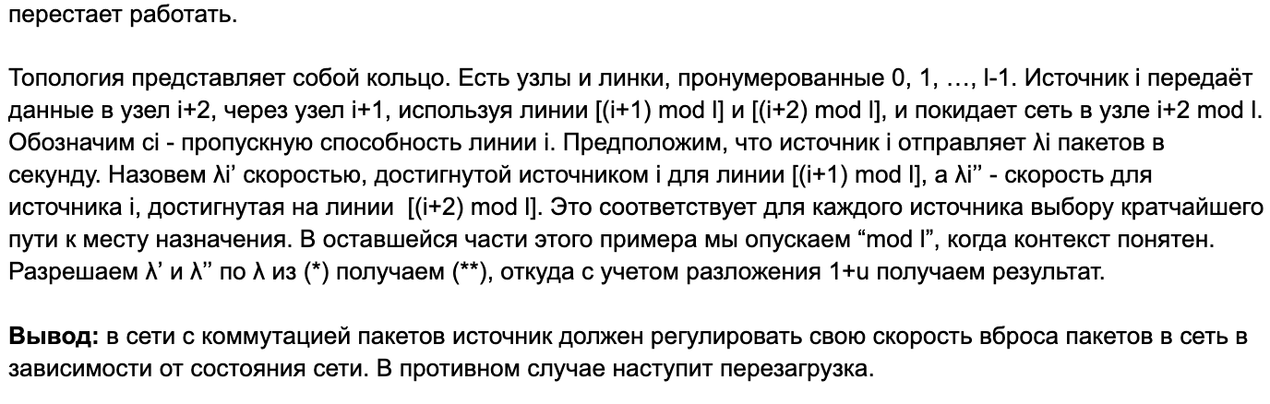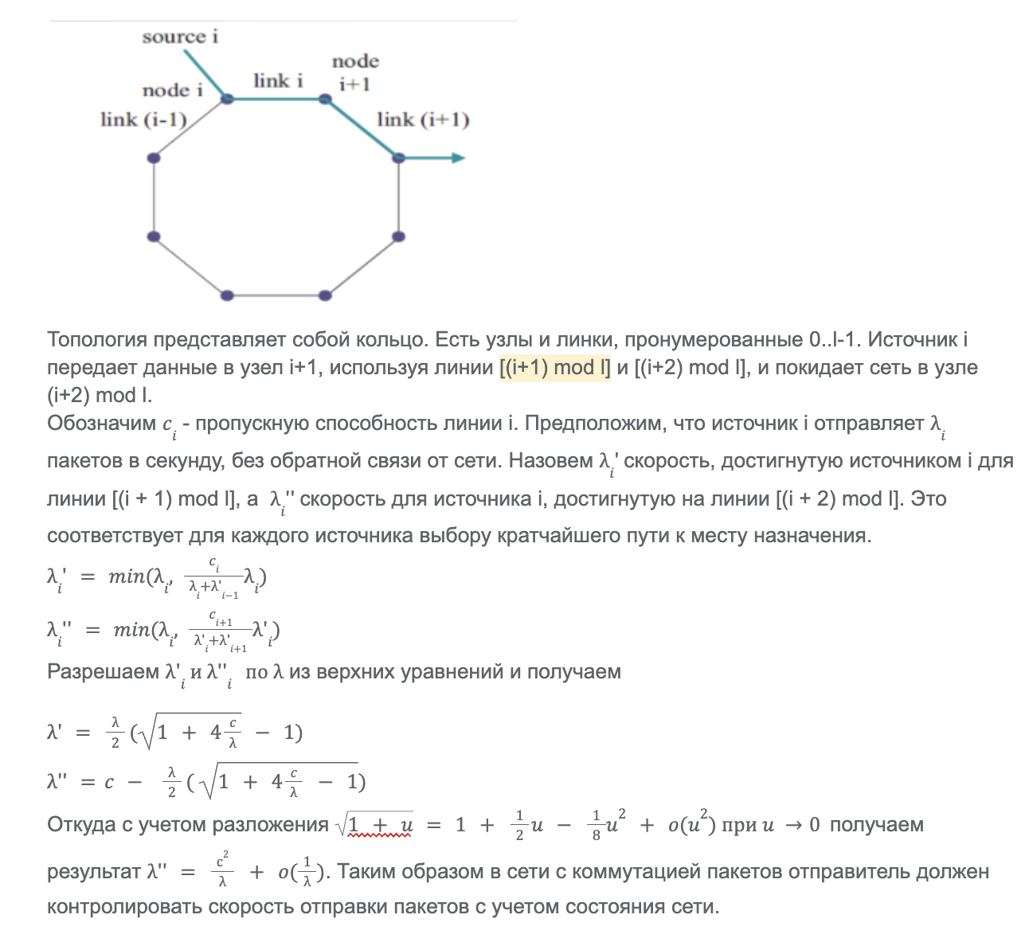

1. Понятие справедливости. Определение max-min справедливости. Теорема о необходимых и достаточных условиях max-min справедливости.

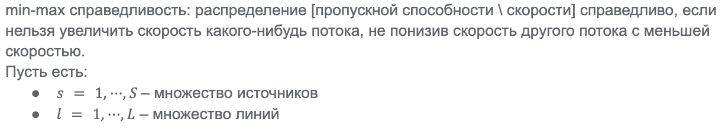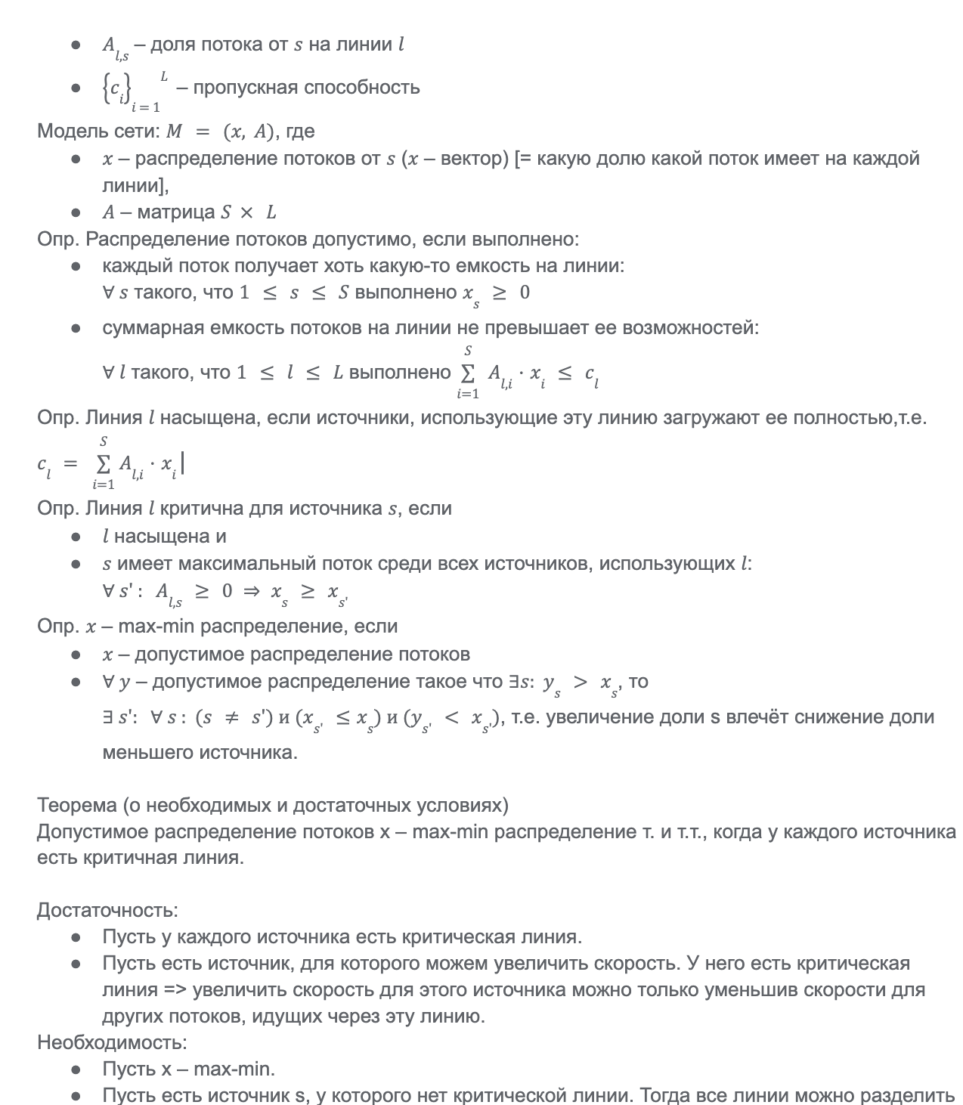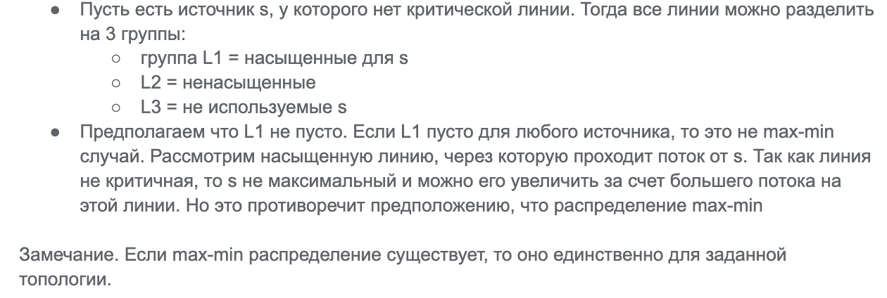

1. Метод справедливой взвешенной очереди и его свойства, условия его применимости.

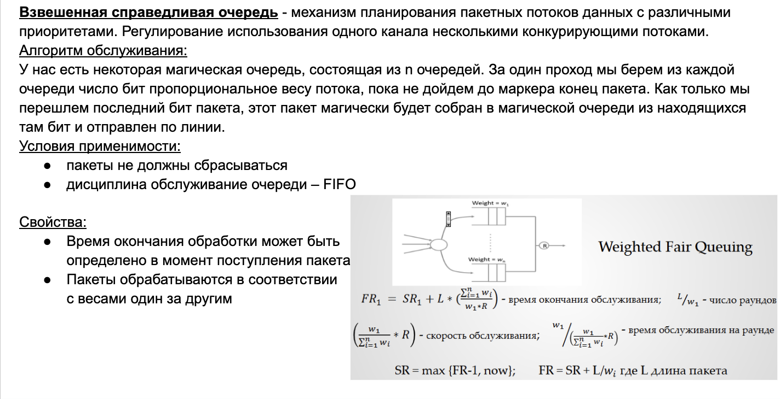

1. Математические модели явления перегрузки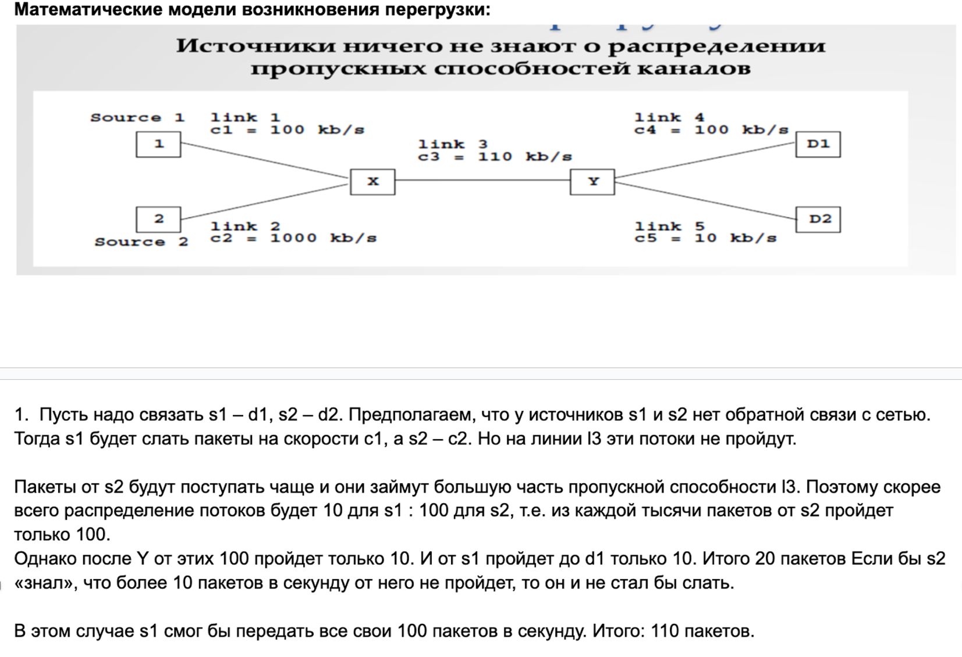
2. Управление потоком в ТСР. Оценка зависимости скорости потока от RTT и вероятности сброса пакета. Интерпретация уравнения скорости.

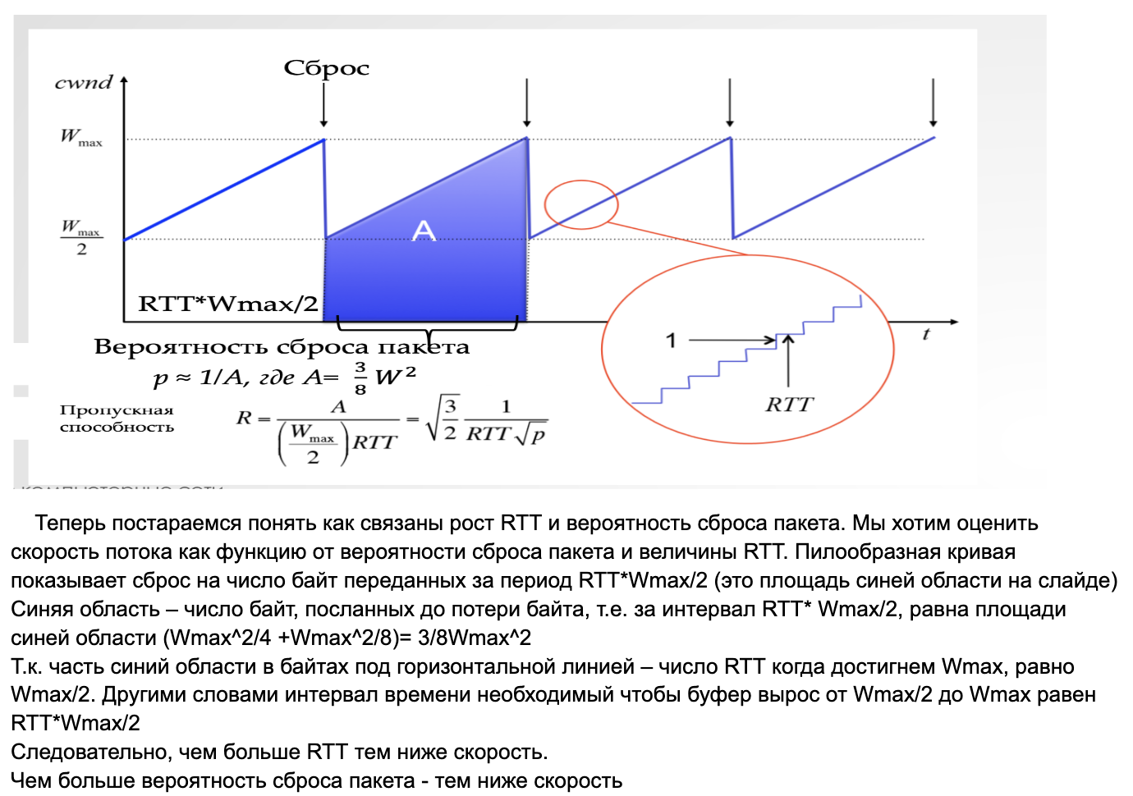

1. Определение размера окна перегрузки и величины time_out в TCP.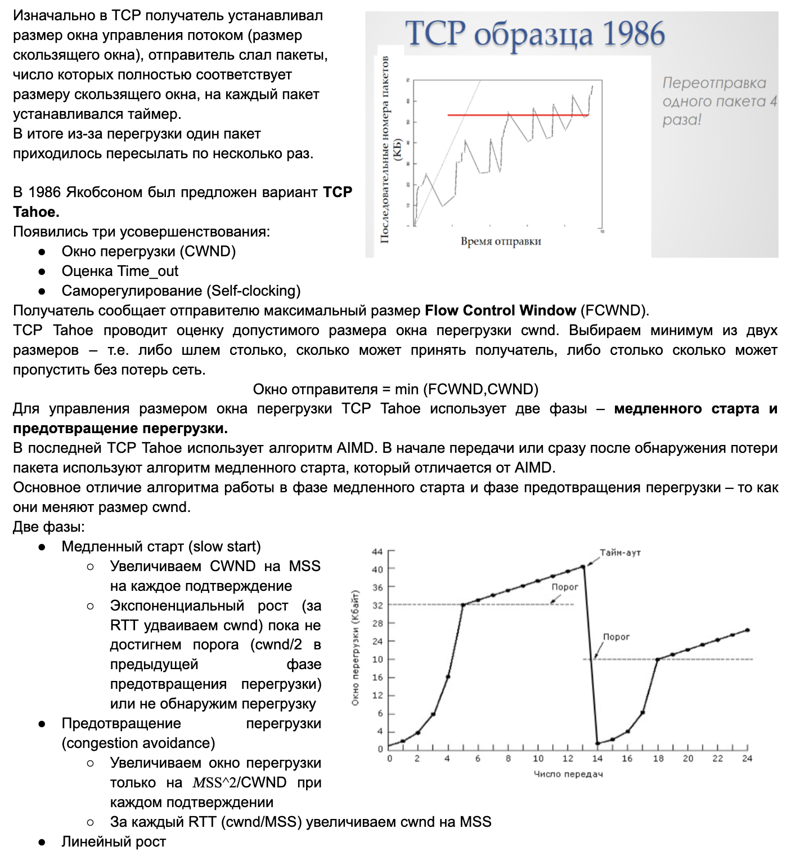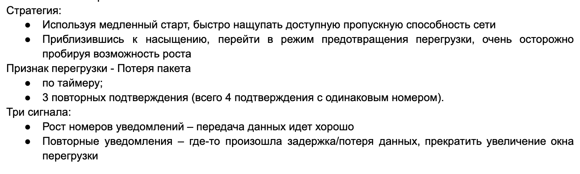

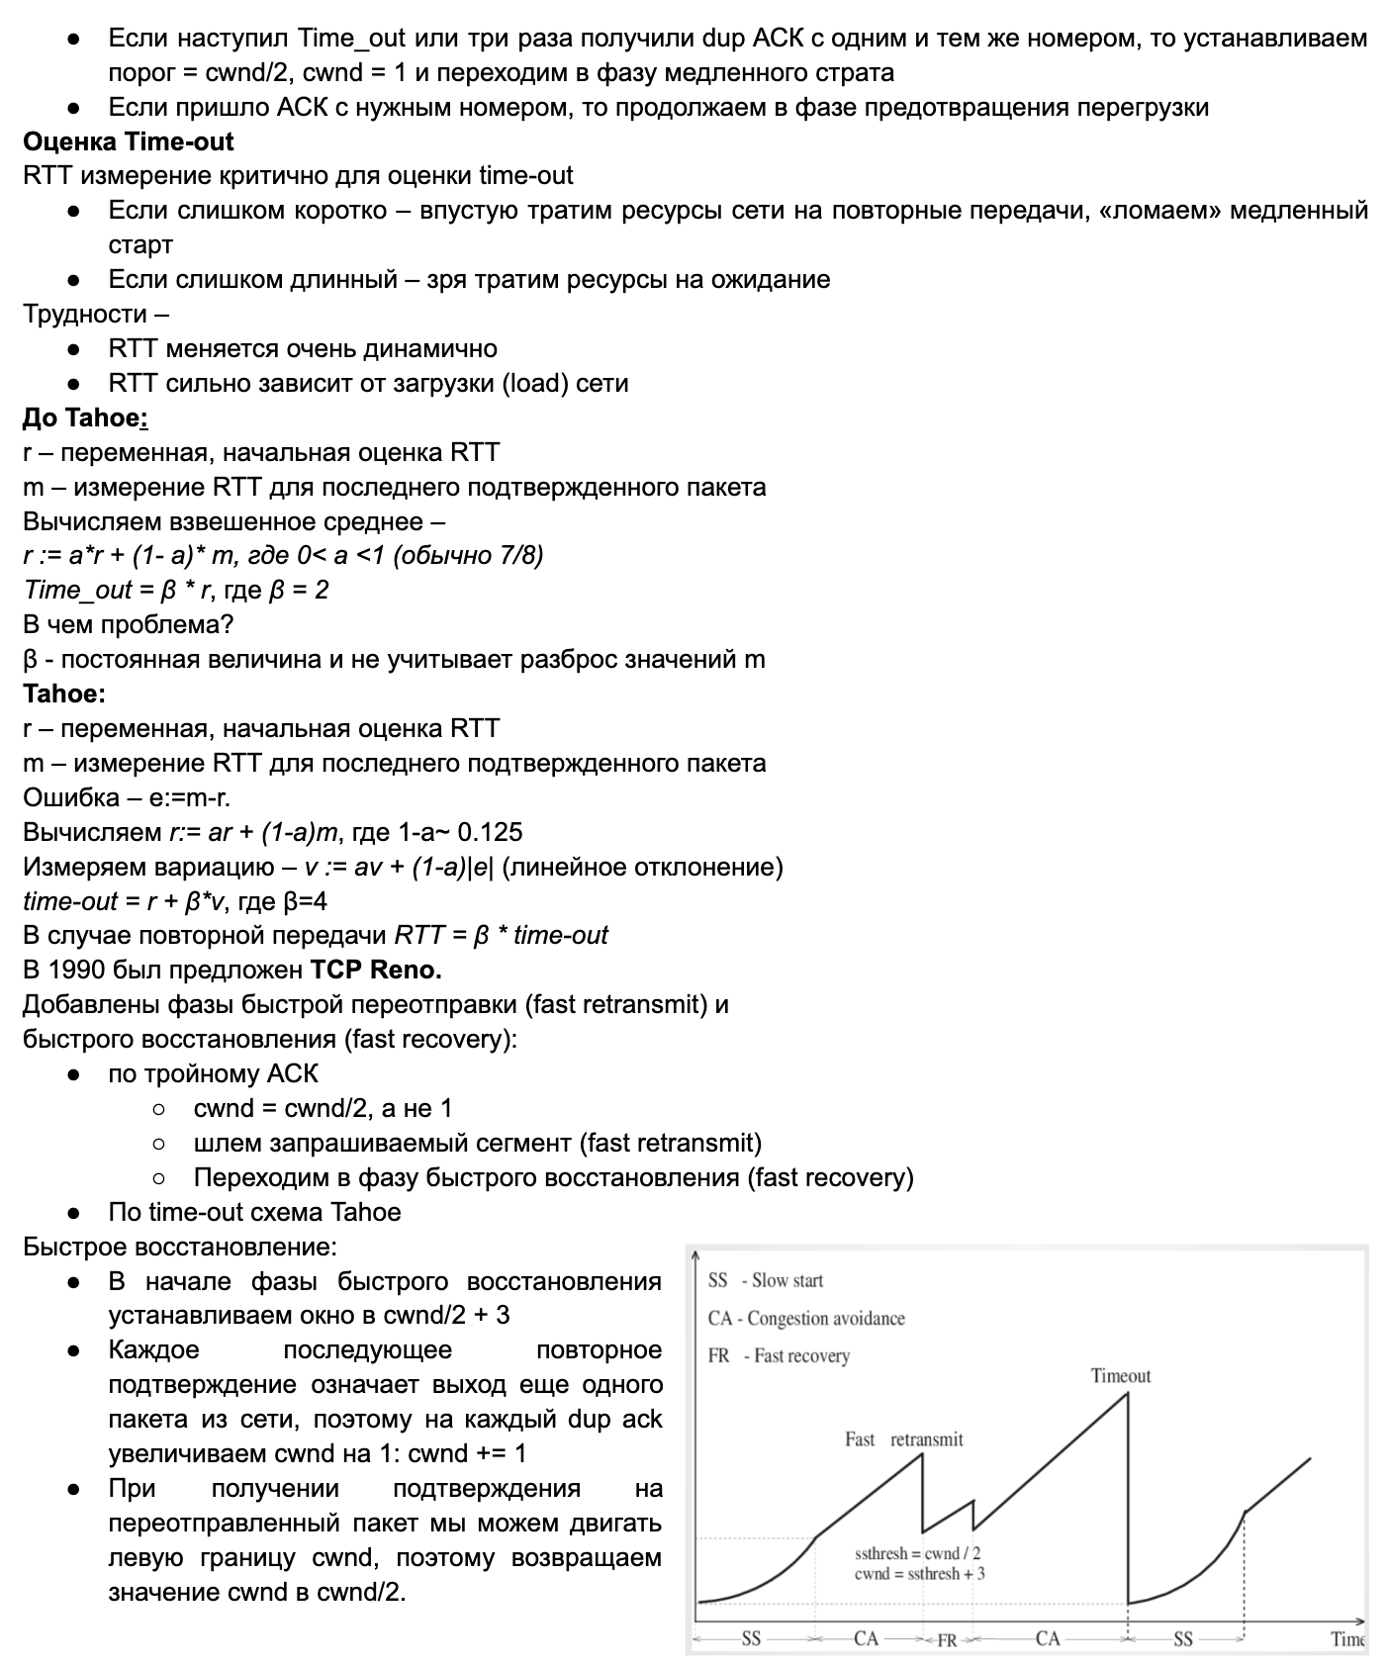

1. Взаимосвязь пропускной способности канала и ширины его полосы пропускания для случая канала с шумом

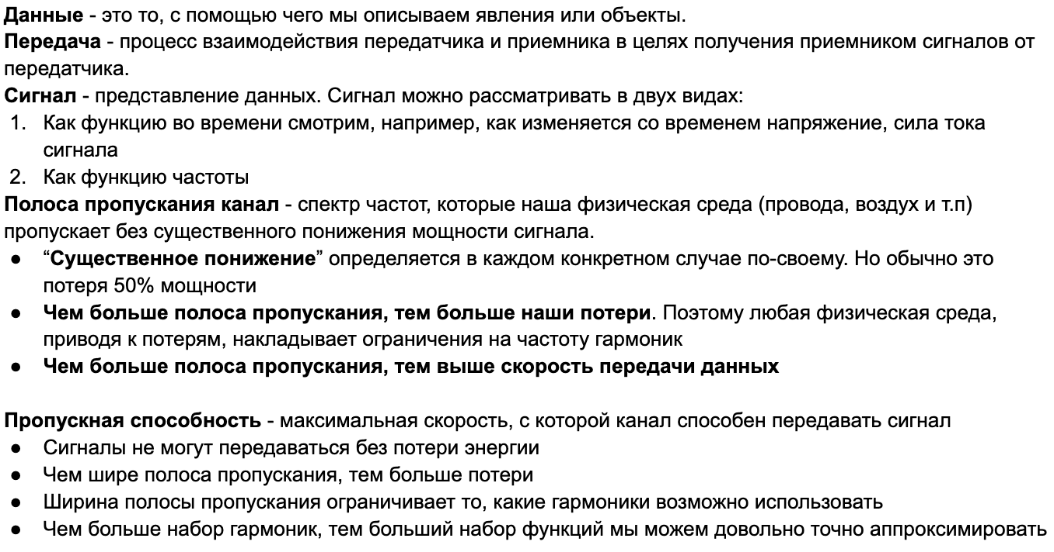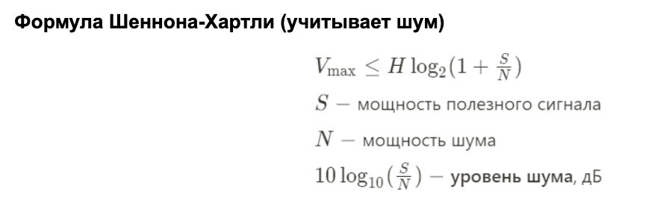

1. Взаимосвязь пропускной способности канала и ширины его полосы пропускания для случая канала без шума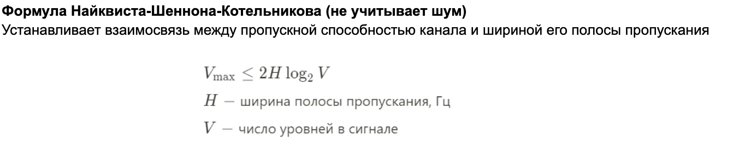
2. Виды кодов для представления данных на физическом уровне и их свойства

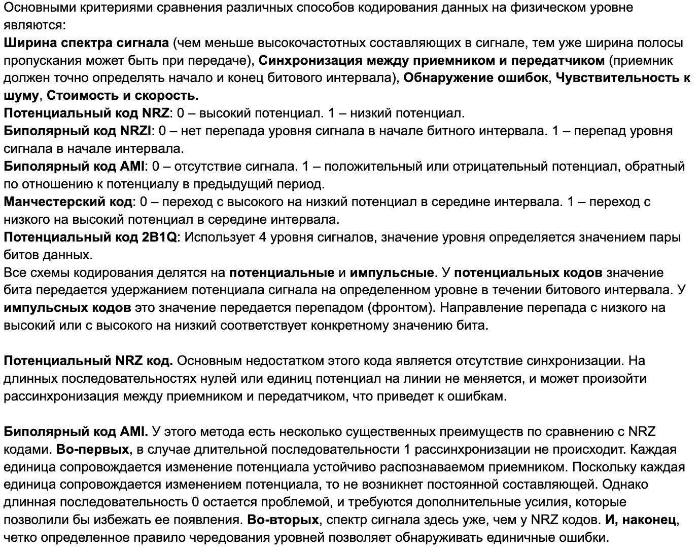

1. Математическая модель и оценки числа состязаний в протоколе множественного доступа к каналу (динамическое vs статическое выделение канала). Мат. модель системы ALOHA

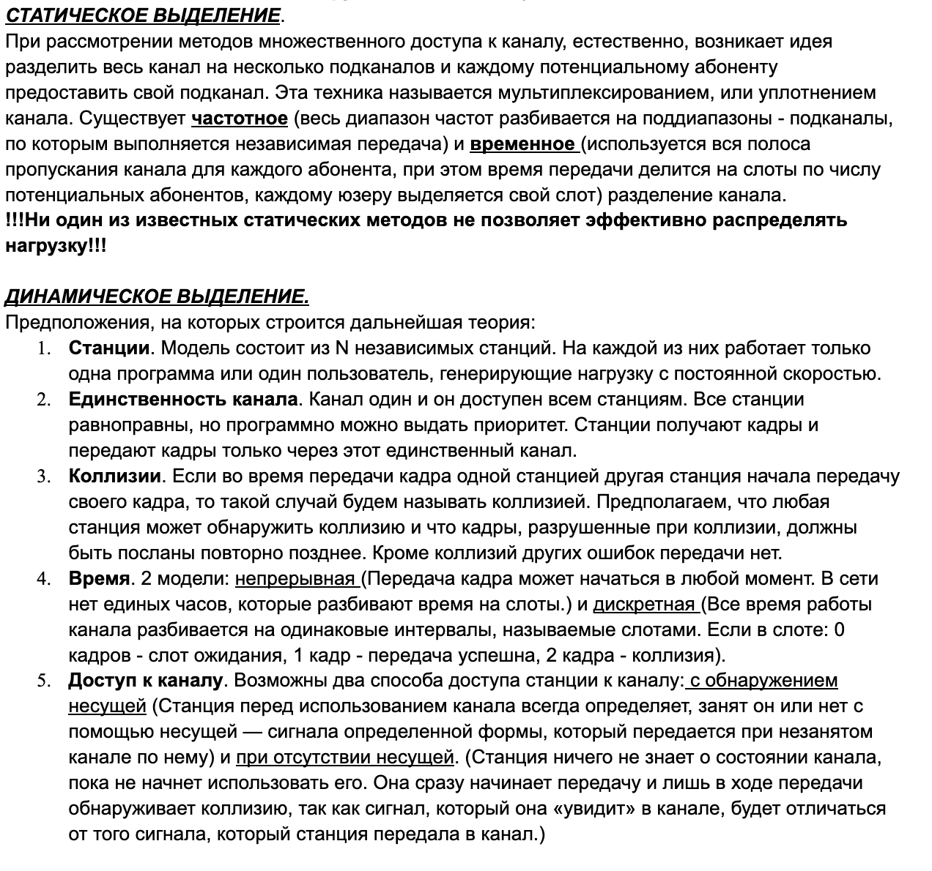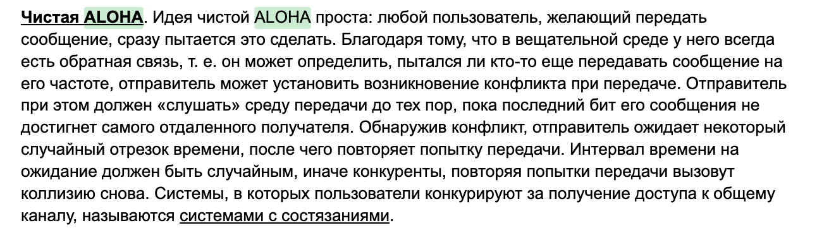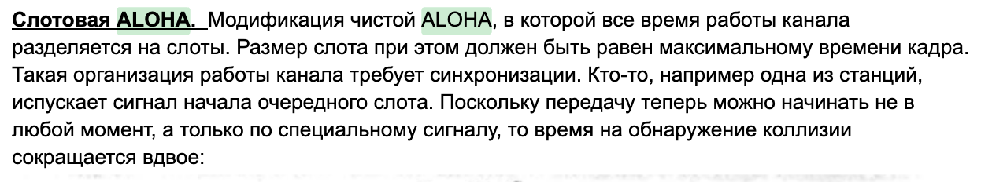

1. Математическая модель и оценка производительности семейства протоколов IEEE 802.3.

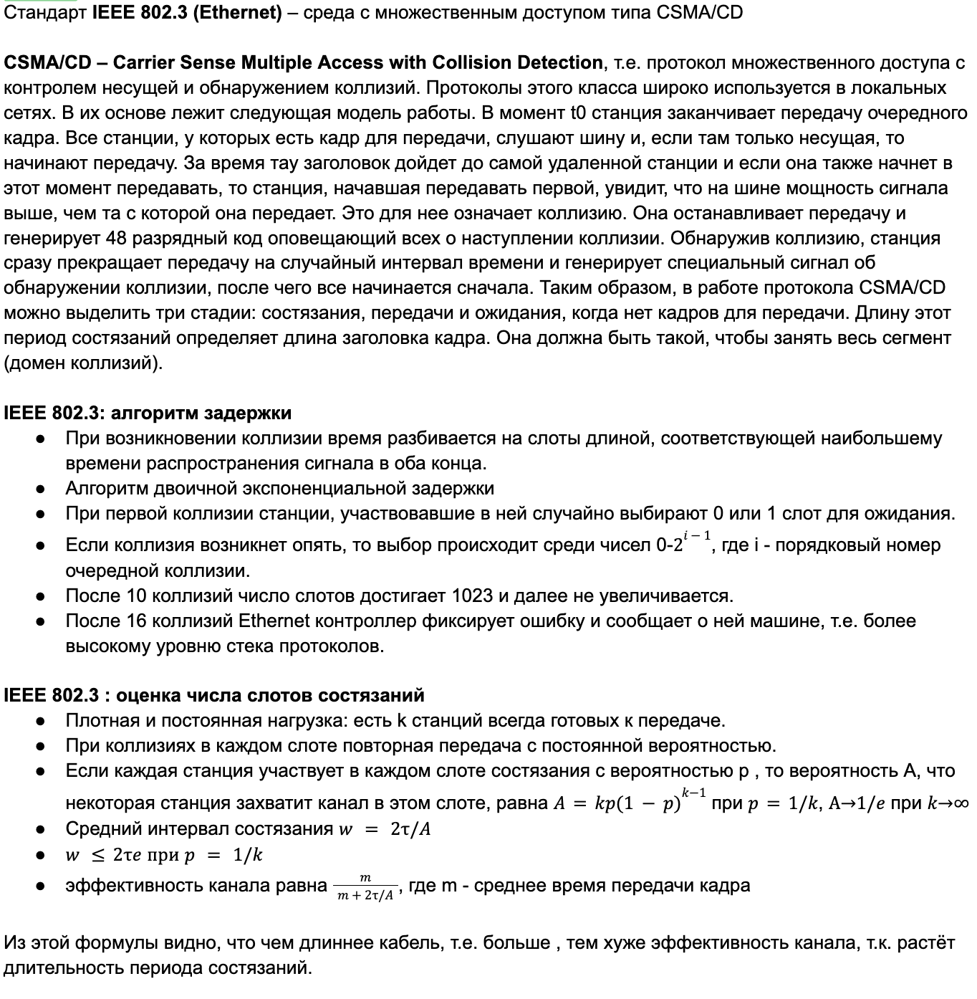

13. Мат. модель системы ALOHA. Сравнениепроизводительности систем: чистая ALOHA, слотированная ALOHA.

**Чистая ALOHA.** Идея чистой ALOHA проста: любой пользователь, желающий передать сообщение, сразу пытается это сделать. Благодаря тому, что в вещательной среде у него всегда есть обратная связь, т. е. он может определить, пытался ли кто-то еще передавать сообщение на его частоте, отправитель может установить возникновение конфликта при передаче. Отправитель при этом должен «слушать» среду передачи до тех пор, пока последний бит его сообщения не достигнет самого отдаленного получателя. Обнаружив конфликт, отправитель ожидает некоторый случайный отрезок времени, после чего повторяет попытку передачи. Интервал времени на ожидание должен быть случайным, иначе конкуренты, повторяя попытки передачи вызовут коллизию снова. Системы, в которых пользователи конкурируют за получение доступа к общему каналу, называются системами с состязаниями.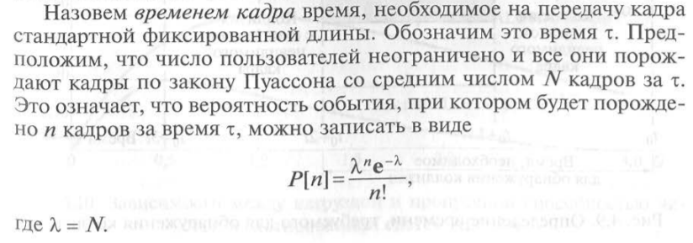

Поскольку при М > 1 очередь на передачу будет только расти и все кадры будут страдать от коллизий, предположим, что 0 < М < 1. Также предположим, что вероятность за время кадра сделать k попыток передачи, как новых, так и ранее не переданных из-за коллизий кадров, распределяется по закону Пуассона со средним значением G. Понятно, что при этом должно выполняться соотношение G > N, иначе очередь будет расти бесконечно. При слабой загрузке (N≈0) будет мало передач, а следовательно, и коллизий, поэтому G≈М. При высокой загрузке должно выполняться соотношение G > М. При этом пропускная способность канала S будет равна числу кадров, которые надо передать, умноженному на вероятность успешной передачи. Если обозначить Р0, вероятность отсутствия коллизий при передаче кадра, то можно записать

S = G*P0.

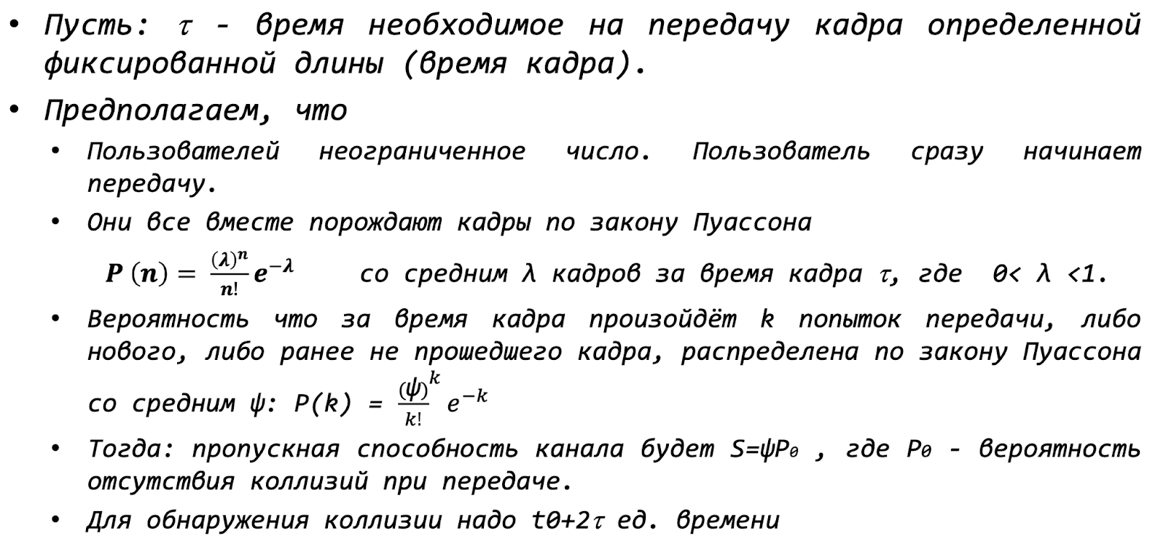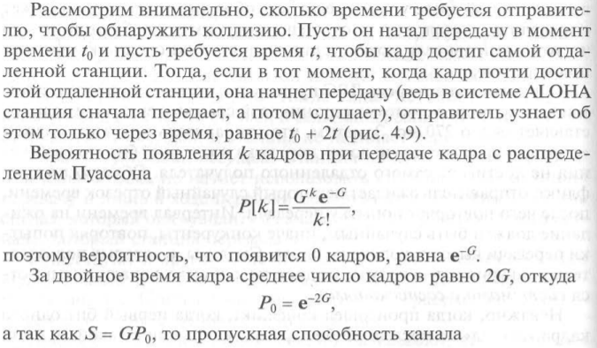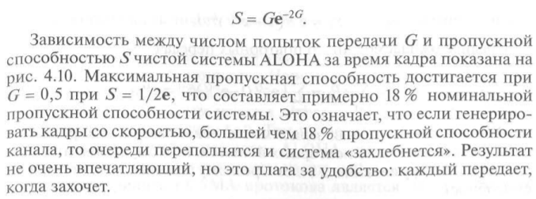

**Слотовая ALOHA.** Модификация чистой ALOHA, в которой все время работы канала разделяется на слоты. Размер слота при этом должен быть равен максимальному времени кадра. Такая организация работы канала требует синхронизации. Кто-то, например одна из станций, испускает сигнал начала очередного слота. Поскольку передачу теперь можно начинать не в любой момент, а только по специальному сигналу, то время на обнаружение коллизии сокращается вдвое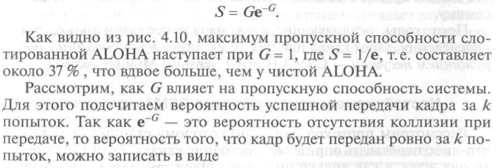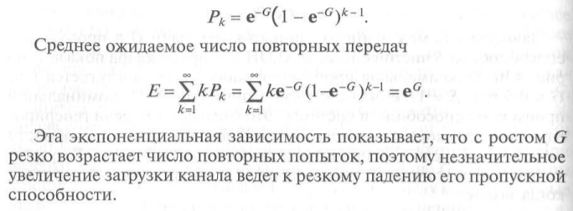

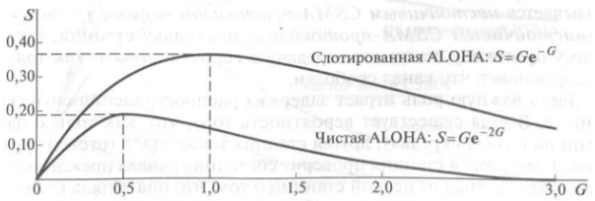

S – пропускная способность, G – среднее значение распределения по закону Пуассона вероятности за время кадра сделать k попыток передачи, как новых, так и ранее не переданных из-за коллизий кадров

**Типы CSMA:**

1. **1-настойчивый CSMA.** Когда станция готова к передаче данных, она прослушивает канал. Если канал оказывается свободным, происходит передача кадра. Если же канал занят, то станция ждет, пока канал не освободится, затем сразу начинает передачу данных. В случае возникновения коллизии станция ждет в течение случайного интервала времени, затем снова прослушивает канал и, если он свободен, пытается передать кадр еще раз.
2. **Ненастойчивый CSMA.** Когда станция готова к передаче данных, она прослушивает канал. Если канал оказывается свободным, происходит передача кадра. Если же канал занят, то станция ждет в течение случайного интервала времени, а затем прослушивает линию снова. При возникновении коллизии станция поступает также, как и в случае 1-настойчивого CSMA.
3. **p-настойчивый CSMA.** Этот протокол используется в дискретных каналах. Когда станция готова передавать, она опрашивает канал. Если канал свободен, она с вероятностью *p* начинает передачу. С вероятностью *1-p* она отказывается от передачи и ждет начала следующего такта. Процесс повторяется до тех пор, пока кадр не будет передан или другая станция не начнет передачу. В последнем случае станция поступает также, как и при возникновении коллизии. Если при первом прослушивании канала он оказывается занят, станция ждет следующего интервала времени, после чего применяется тот же алгоритм.

14. Математическая модель и оценка среднего числа повторных передач для успешной передачи кадра в протоколе множественного доступа к каналу.

15. Оценка влияния числа состязаний на пропускную способность канала с множественным доступом.

16. Коды исправляющие ошибки, коды обнаруживающие ошибки

Коды исправляющие ошибки:  
 1) Коды Хэмминга. (биты с номерами степени 2 проверяют бит, в номер двоичного представления которого входят).  
 2) Двоичные сверточные коды. (Кодировщик обрабатывает последовательность входных бит и генерирует последовательность выходных. Значение выходного бита зависит от значения текущего и предыдущих бит. Ограничения на размер и грани кодирования нет)  
 3) Коды Рида-Соломона (определяются как многочлены на конечных полях. Для m-битовых символов длина кодового слова составляет 2^m - 1 символов. Декодирование с исправлением ошибок производится при помощи алгоритма, разработанного Берлекэмпом Мэсси)  
 4) Коды с малой плотностью проверок на чётность.(Линейные блочные коды. В коде каждый выходной бит формируется из некоторого подмножества входных бит. Это приводит к матричному представлению кода с низкой плотностью единиц. Полученные кодовые слова декодируются алгоритмом аппроксимации, который последовательно улучшает наилучшее приближение, составленное из полученных данных, пока не получает допустимое кодовое слово.)

Коды с обнаружением ошибок:  
 1) код с проверкой на чётность.  
 2) код с контрольными суммами. (  
 1) установить поле checksum = 0  
 2) сложить все 16 разрядные слова в пакете (в IP суммируется только заголовок)  
 3) установить разряд чётности  
 4) контрольная сумма должна быть такой, чтобы сумма всего пакета, включая контрольную сумму была бы 0xFFFF.  
 контрольная сумма добавляется в IP, TCP, UDP пакеты:  
 быстро, дёшево  
 неустойчиво  
 L2 защищает весь кадр  
 L3 защищает только заголовок  
 L4 часть заголовка и тело)  
  
 3) циклический избыточный код.  
 Отправитель и получатель договариваются об образующем полиноме G(x) степени r (коэффициенты при старшем члене и при младшем равны 1) для вычисления контрольной суммы блок из m бит надо, чтобы m > r.  
 Добавить контрольную сумму к передаваемому блоку, рассматриваемому как полином M(x) так, чтобы передаваемый блок с контрольной суммой был кратен G(x). Когда получатель получает блок с контрольной суммой, он делит его на G(x). Если остаток не 0, то при передаче была ошибка.  
   
 Алгоритм вычисления контрольной суммы:   
 Добавить r нулей в конец блока так, что он теперь содержит m + r разрядов и соответствует полиному x ^ r * M(x);

Разделить по модулю 2 x ^ r * M(x) на G(x);

Вычесть остаток (длина которого всегда не более r разрядов) из строки, соответствующей x ^ r * M(x), по модулю 2.

Результат и есть блок с контрольной суммой T(x).

Существует три международных стандарта на вид G(x):  
 CRC-12 = x^12 + x^11 + x^3 + x^2 + x + 1  
 CRC-16 = x^16 + x^15 + x^2 + 1  
 CRC-CCITT = x^16 + x^12 + x^5 + 1

В разных средах характер ошибок разный. Ошибки могут быть одиночные, а могут возникать группами, сразу несколько. Недостатком групповых ошибок является то, что их труднее обнаруживать и исправлять, чем одиночные.

Для надежной передачи кодов было предложено два основных метода.

Первый – внести избыточность в форме дополнительных битов в передаваемый блок данных так, чтобы, анализируя полученный блок, можно было бы указать, где и какие возникли искажения. Это, так называемые, **коды с исправлением ошибок**.

Второй – внести избыточность, но лишь настолько, чтобы анализируя полученные данные, можно было сказать, есть в переданном блоке ошибки или нет. Это, так называемые, **коды с обнаружением ошибок**.

Пусть данные занимают m разрядов и мы добавляем r разрядов, как контрольные разряды. Нам надо передать слово длины n (n = m + r), которое называют n-битовым кодословом. Количество разных битов в двух кодословах называется **расстоянием Хемминга**. Если мы хотим обнаруживать d ошибок, то надо чтобы кодослова отстояли друг от друга на расстояние d + 1. Если мы хотим исправлять ошибки, то надо, чтобы кодослова отстояли друг от друга на 2d + 1. Простым примером кода с обнаружением одной ошибки является код с битом четности.

Оценим минимальное количество контрольных разрядов, необходимое для исправления одиночных ошибок. Пусть у нас есть код из m бит сообщения и r контрольных бит. Каждое из 2m правильных сообщений имеет n неправильных кодослов на расстоянии 1. Таким образом, с каждым из 2m кодослов связано n + 1 кодослов. Так как общее число кодослов 2n , то (n+1)2m ≤ 2n , учитывая, что n = m + r, получаем: (𝑚 + 𝑟 + 1) ≤ 2r .

**Коды обнаруживающие ошибки.** Применение техники четности «в лоб» в случае групповых ошибок не даст нужного результата. Однако ее можно скорректировать. Пусть нам надо передать n слов по k бит. Расположим их в виде матрицы n на k. Для каждого из n столбцов вычислим бит четности и разместим их в дополнительной строке. Получившаяся матрица затем передается по строкам. По получению матрица восстанавливается и если нарушен хоть один бит, то весь блок передается повторно. Этот метод позволяет обнаружить одиночный пакет ошибок длины n. Против групповых ошибок длины n+1 он бессилен.

Поэтому на практике применяют другую технику, которая называется полиномиальным кодом или циклическим избыточным кодом (Cyclic Redundancy Code) или CRC кодом. CRC коды построены на рассмотрении битовой строки как строки коэффициентов полинома. k битовая строка – коэффициенты полинома степени k - 1. Самый левый бит строки – коэффициент при старшей степени. Например, строка 110001 представляет полином x5+x4+x0.

Использование полиномиальных кодов при передаче заключается в следующем. Отправитель и получатель заранее договариваются о конкретном генераторе полиномов G(x), у которого коэффициенты при старшем члене и при младшем члене должны быть равны 1. Пусть степень G(x) равна r. Для вычисления контрольной суммы блока из m бит надо, чтобы обязательно m > r. Идея состоит в том, чтобы добавить контрольную сумму к передаваемому блоку, рассматриваемому как полином М(х) так, чтобы передаваемый блок с контрольной суммой был кратен G(x). Когда получатель получает блок с контрольной суммой, он делит его на G(x). Если есть остаток, то были ошибки при передаче. Алгоритм вычисления контрольной суммы (здесь r степень G(x)):

1. Добавить r нулей в конец блока так, что он теперь соответствует полиному xrM(x);

2. Разделить по модулю 2 полином xrM(x) на G(x) и получить остаток;

3. Вычесть по модулю 2 остаток (длина которого всегда не более r разрядов) из строки xrM(x).

Результат и есть блок с контрольной суммой (назовем его Т(х)). Этот метод позволяет отлавливать одиночные ошибки. Групповые ошибки длины не более r. Нечетное число отдельных ошибок.

Идея обоснования этих утверждений состоит в следующем. Ошибки при передаче означают в терминах полиномов, что мы получим после передачи не Т(х), а Т(х) + E(x). Если степень E(x) меньше степени G(x), то остаток от деления никогда не будет равен 0.

17. Алгоритм Беллмана-Форда для маршрутизации по вектору расстояния. 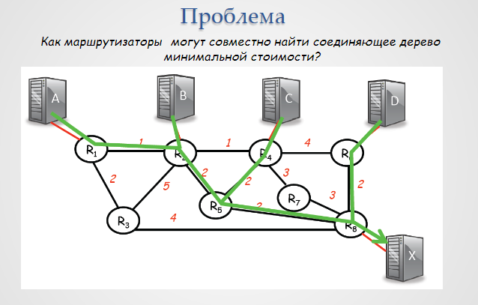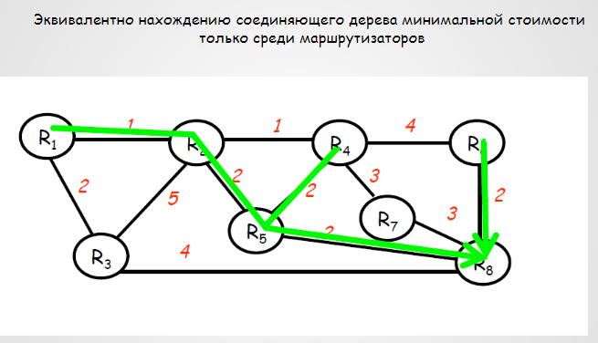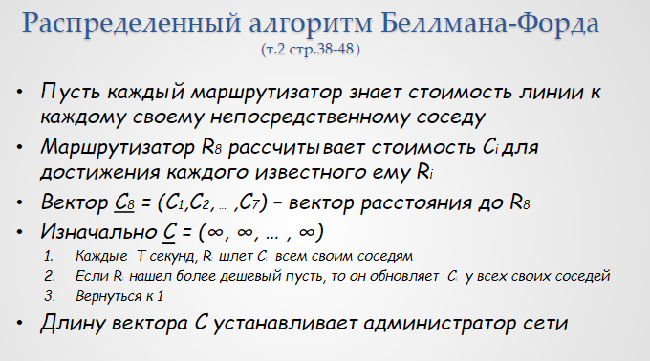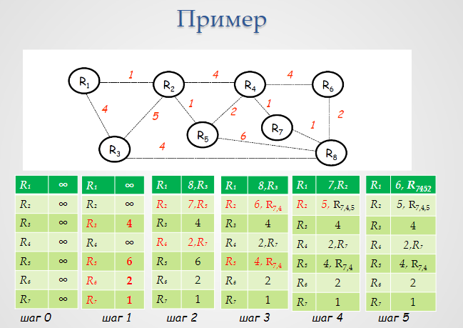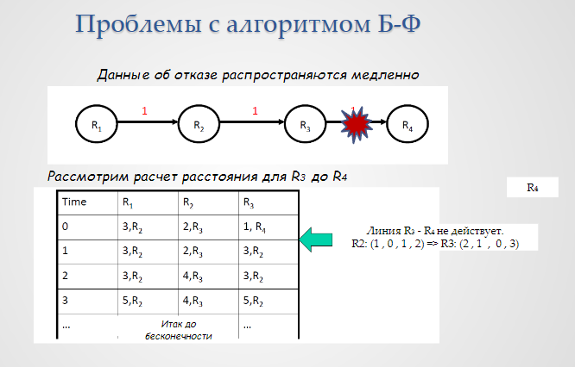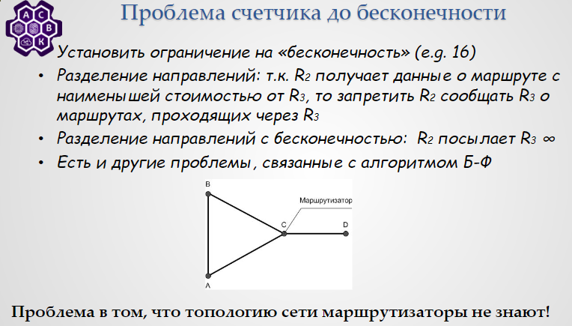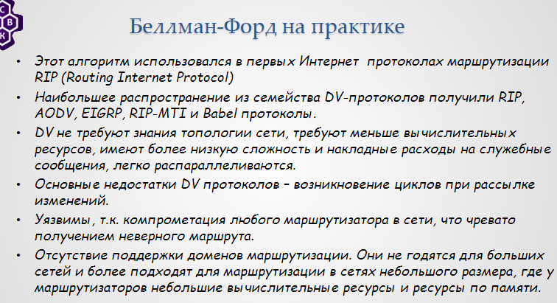

18. Протокол Ad-hoc On-Demand Distance Vector (AODV), доказательство отсутствия циклов у маршрутов, построенных по этому протоколу.

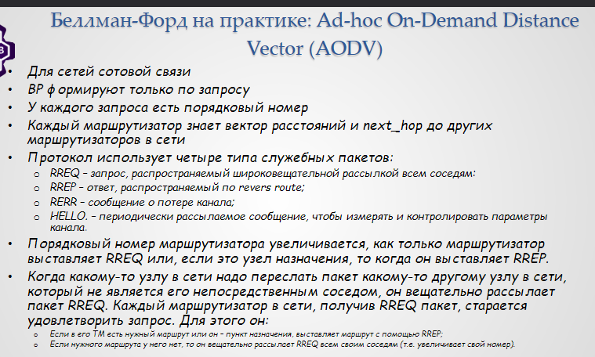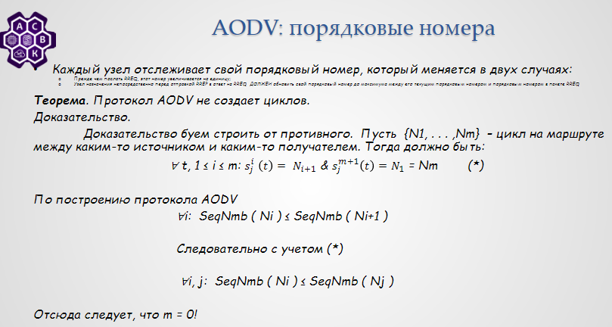

19. Алгоритм Дейкстры построения дерева наименьшего веса.

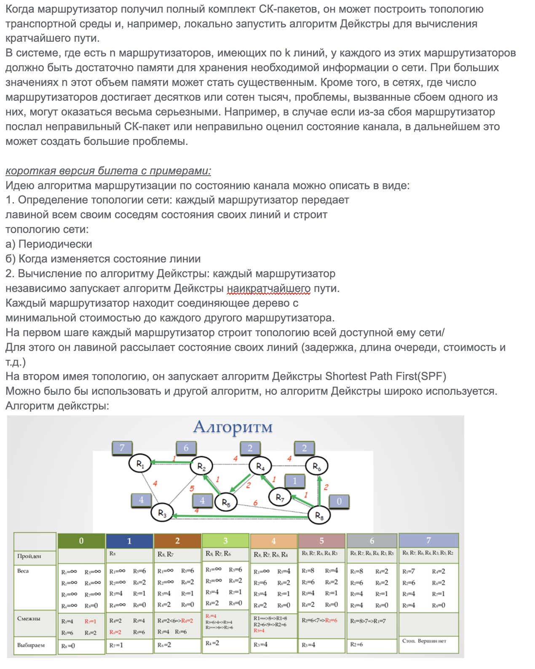

20. Объектно-субъектная модель управления доступом.

* Р – множество потоков при фиксированной декомпозиции КС (компьютерная система) на субъекты и объекты во все моменты времени (все множество потоков является объединением потоков по всем моментам дискретного времени);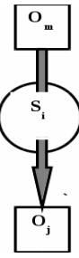
* N – подмножество потоков, характеризующее несанкционированный доступ;
* L – подмножество потоков, характеризующих легальный доступ.

**Субъектно-объектная модель КС**

1. В КС действует дискретное время.

2. В каждый фиксированный момент времени tk КС представляет собой конечное множество элементов, разделяемых на два подмножества:

* подмножество субъектов доступа S;
* подмножество объектов доступа O.

3. Пользователи КС представлены одним или некоторой совокупностью субъектов доступа, действующих от имени конкретного пользователя.

4. Субъекты КС могут быть порождены из объектов только активной сущностью (другим субъектом).

5. Все процессы в КС могут быть описаны через доступ субъектов к объектам, вызывающими потоки информации.

6. В защищенной сети в любой момент времени все объекты и все субъекты могут быть идентифицированы и аутентифицированы.

7. В КС есть **активный субъект (монитор безопасности)** с ассоциированным **объектом-источником (политика безопасности)**, который управляет и контролирует доступ субъектов к объектам.

**Потоком информации между объектом Оm и объектом Oj** называется произвольная операция над объектом Oj, реализуемая в субъекте Si и зависящая от Оm. Stream(Si Оm) → Oj (см. рис.)

**Поток всегда инициируется (порождается) субъектом.**

**Доступом субъекта Si к объекту Oj** будем называть порождение потока информации между некоторым объектом (например, ассоциированным с субъектом Si объектом Оm и объектом Oj.

**Монитор безопасности**

* Для разделения всего множества потоков в КС на подмножества L и N необходим субъект **Монитор безопасности (МБ)**
  + Субъект, активизирующийся при возникновении потока от любого субъекта к любому объекту
  + Распознающий потоки из L и N
  + Который разрешает поток, только из L - множества легального доступа.
* **Политика безопасности** - общий принцип (методология, правило, схема) безопасной работы (доступа) коллектива пользователей с общими информационными ресурсами
* **МБ средство реализации политики безопасности в КС.**

**Требования к Монитору безопасности:**

* **Полнота:** Монитор безопасности должен контролировать каждый доступом любого субъекта к любому объекту, и не должно быть никаких способов его обхода.
* **Изолированность:** Монитор безопасности должен быть защищен от отслеживания и перехвата своей работы.
* **Верифицируемость:** Монитор безопасности должен быть проверяемым (само- или внешне тестируемым) на предмет работоспособности и корректного выполнения своих функций.
* **Работоспособность:** Монитор безопасности должен функционировать в любых штатных и нештатных, в том числе и аварийных ситуациях

**Следствие 1.** В защищенной КС существуют особая категория субъектов (активных сущностей), которые не инициализируют и которыми не управляют пользователи системы. Это - системные процессы (субъекты), присутствующие (функционирующие) в системе изначально.

**Следствие 2.** Ассоциированный с монитором безопасности объект, содержащий информацию по системе разграничения доступа, является наиболее критическим с точки зрения безопасности информационным

ресурсом в защищенной КС.

**Следствие 3.** В защищенной системе может существовать доверенный пользователь (администратор системы), субъекты которого имеют доступ к ассоциированному с монитором безопасности объекту-данным (политика безопасности) для управления политикой разграничения доступа

21. Протокол установления секретного ключа Диффи-Хеллмана

Прежде всего, Маша и Петя должны договориться об использовании двух больших простых чисел 𝑛 и 𝑔, удовлетворяющих определенным условиям, причем эти числа могут быть общеизвестны. Затем Маша выбирает большое число, например 𝑥, и хранит его в секрете, а Петя выбирает число 𝑦 и также держит его в секрете. Маша посылает Пете сообщение вида (𝑛, 𝑔, gx 𝑚𝑜𝑑 𝑛), а Петя отвечает сообщением вида (gy 𝑚𝑜𝑑 𝑛). Теперь Маша выполняет операцию (gy mod n)x , а Петя — операцию (gx mod n)y . Теперь они имеют общий ключ (gxy 𝑚𝑜𝑑 𝑛). Злоумышленник следит за всем этим, и единственное, что мешает ему вычислить 𝑥 и 𝑦, это то, что неизвестен алгоритм с приемлемой сложностью вычисления логарифма от модуля для простых чисел.

Слабое место – «чужой в цепочке».

**Электронная цифровая подпись.** Подлинность многих юридических, финансовых и прочих документов устанавливается наличием подписи уполномоченного лица. Имеются способы, позволяющие отличить фотокопии от подлинника. Подпись на документе — это факт, подтверждающий, что лицо, подписавшее документ, либо является автором документа, либо знакомо с документом. Проблема создания электронного аналога ручной подписи:

* Получатель должен иметь возможность удостовериться в подлинности отправителя.
* Отправитель не должен иметь возможность отречься от документа.
* Получатель не должен иметь возможность подделать документ

**Подпись с секретным ключом.** Одно из решений проблемы электронной подписи — наделить полномочиями третью сторону, которую знают все, которая знает всех и которой верят все. Единственная слабость такого решения заключается в том, что злоумышленник может скопировать диалог между отправителем и получателем через СД и позже его повторить. Механизм временных меток позволяет ослабить эту проблему.

22. Протокол RSA с открытым ключом

Суть **шифрования с открытым ключом** заключается в том, что для шифрования данных используется один ключ, а для расшифрования другой (поэтому такие системы часто называют асимметричными).

Пусть у нас есть алгоритмы Е и D, которые удовлетворяют следующим требованиям:

– D(E(P))=P;

– Чрезвычайно трудно получить D, зная E;

– Е нельзя вскрыть через анализ исходных текстов.

Алгоритм шифрования Е и его ключ публикуют или помещают так, что каждый может их получить, алгоритм D также публикуют, чтобы подвергнуть его изучению, а вот ключи к последнему хранят в секрете.

Примером такого алгоритма является **алгоритм RSA**, предложенный Ривестом, Шамиром и Адлеманом в 1978 году. Общая схема этого алгоритма такова:

– Выберем два больших (более 10^100) простых числа p и q.

– Вычислим n = p•q и z = (p-1)•(q-1).

– Выберем d относительно простое к z. Таких чисел несколько, какое выберем – это секрет.

– Вычислим e такое, что e•d = 1 (mod z).

– Разбиваем исходный текст на блоки длины Р так, чтобы каждый блок, как число не превосходил n. Для этого выбираем наибольшее k такое, чтобы P=2k•n. Вычисляем С=(P^e) (mod n), чтобы зашифровать сообщение P.

– Для расшифровки вычисляем P=(C^d) (mod n). Для шифрования нам нужна пара (e,n) – это открытый ключ, для расшифровки – пара (d,n), это закрытый ключ. Можно доказать, что для любого Р в указанном выше диапазоне, функция шифрования и дешифрования взаимно обратны.

Безопасность этого метода основ ана на высокой вычислительной сложности операции разложения на множители больших простых чисел.

23. Протокол взаимной аутентификации на основе открытых ключей.

**Идентификация** – это процесс распознавания элемента объекта/субъекта

**Аутентификация** – это проверка подлинности объекта/субъекта

**Авторизация** – процедура предоставления субъекту определенных прав доступа к ресурсам системы

**Протоколы аутентификации**

Протоколы установления подлинности (аутентификации) позволяют процессу убедиться, что он взаимодействует с тем, кто должен быть, а не с тем, кто лишь представляется таковым.

* Не путать с проверкой прав и полномочий.

**Общая схема всех протоколов аутентификации:**

* А и В начинают обмениваться сообщениями между собой или с Центром раздачи ключей (ЦРК). ЦРК всегда надежный партнер.
* Протокол аутентификации должен быть устроен так, что даже если злоумышленник перехватит сообщения между А и В, то ни А ни В не спутают друг друга с злоумышленником.

**Аутентификация на основе секретного ключа**

KAB – общий ключ, RA, RB - вызовы

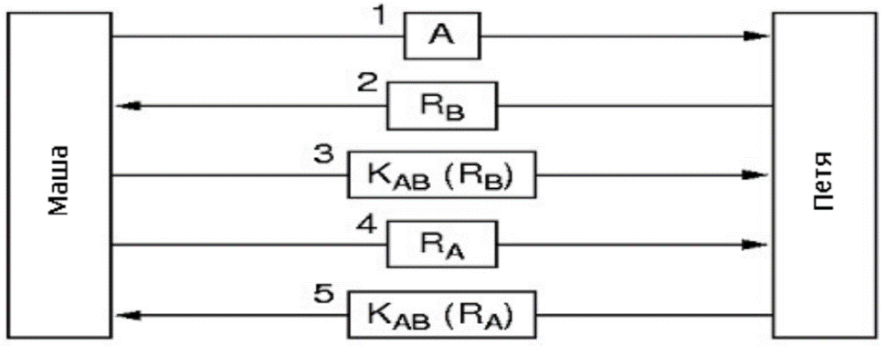

**Сокращенная двусторонняя аутентификация**

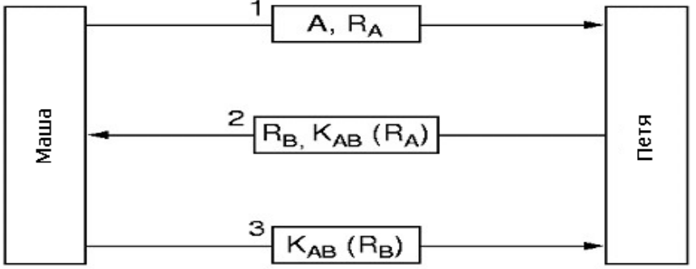

**Проверка подлинности через центр раздачи ключей**

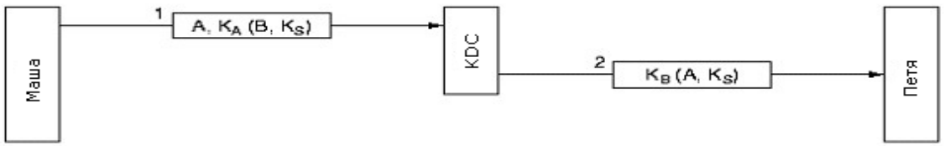

**Взаимная аутентификация на основе открытых ключей**

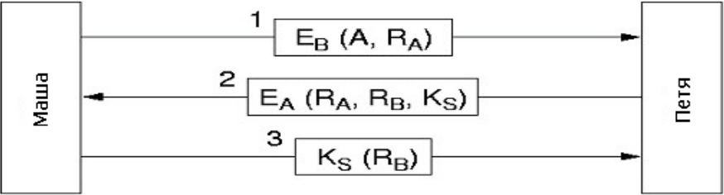

24. Простая модель очереди и ее свойства

